TITULO: Sinfonía Galdosiana
AUTOR: Tomás Bagüés Pérez
La receta se compone de tres partes: rosquilla, tocino de cielo y bartolillo. Postres típicos de Madrid en el siglo XIX. La mayor parte del tiempo, espacio y obra donde se desarrolla la vida de Benito Pérez Galdós.
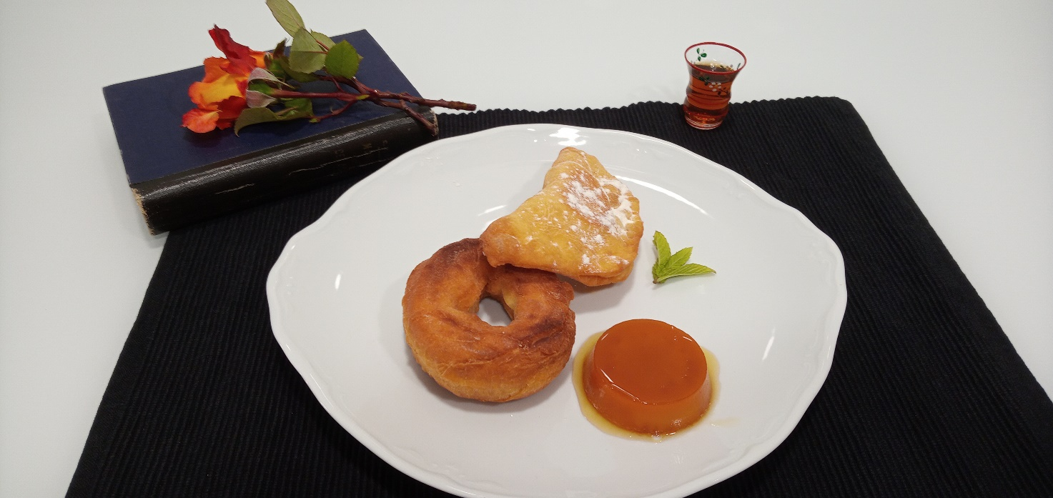
INGREDIENTES:
- Tocino de cielo
- 250 g de azúcar
- 100 ml de agua
- 7 yemas
- 1 huevo
Para el caramelo
- 100 g de azúcar
- 2 cucharadas de agua
- 1 cucharilla de zumo de limón
- Rosquillas
- 500 g de harina aproximadamente
- 3 huevos medianos
- 150 g de azúcar
- 1 sobre de levadura
- 40 ml de anís
- 60 ml de leche
- Aceite de oliva virgen extra suave para freír.
- Bartolillos
Para la crema pastelera,
- 250 ml de leche
- 50 g de azúcar
- 40 g de harina de maíz
- 1 huevo
- Un trozo de corteza de limón
Para la masa de los bartolillos
- 300 g de harina
- 25 g de azúcar
- 75 g de manteca de cerdo
- 100 ml de vino blanco
- 1 cucharadita de sal
- Azúcar glas para decorar

ELABORACIÓN:
- Tocino de cielo.
Elaboramos el tocino el día anterior, ya que requiere refrigeración para que se asiente y degustarlo mejor. Se prepara en moldes individuales tipo flanera.
En primer lugar, en un cazo preparamos el caramelo. Ponemos todos los ingredientes y dejamos cocer hasta que tenga un ligero color dorado, entonces los sacamos del fuego y vertemos en el fondo y laterales de los envases, para facilitar su desmoldado.

Hacemos un almíbar con el caramelo y el agua, y lo dejamos cocer a fuego suave unos 15 o 20 minutos, para saber el punto tomamos con una cuchara un poco de almíbar y vemos que al caer tiene una consistencia espesa y forma un chorrillo. Dejamos templar.

Batimos ligeramente las yemas y el huevo. Entonces vamos añadiendo el almíbar templado, una vez mezclado llenamos los moldes.
En una cazuela con unos 3 cm de agua y varias cáscaras de huevo, introducimos los moldes y llevamos este baño maría a fuego suave, hasta que este cuajado al pinchar con un palillo, unos 15 o 20 minutos. Los sacamos, templamos y guardamos tapados con film en la nevera hasta el día siguiente.

- Rosquillas
Mezclamos todos los ingredientes líquidos con el azúcar, y una vez unidos vamos añadiendo la levadura y la harina tamizada, hasta conseguir una masa que podamos moldear, la cantidad de harina que acepte la masa.
Ponemos un cazo con abundante aceite al fuego, necesitamos que este caliente sin humear.
Nos mojamos las manos de aceite y vamos tomando la masa y haciendo churritos que vamos uniendo por los extremos para darle forma circular. Vamos friendo las rosquillas por tandas, se tienen que freír por dentro y dorarse por fuera, las retiramos del aceite y las rebozamos ligeramente con azúcar. Como mejor se saborean es templadas, unos 15 minutos después de freírlas.

- Bartolillos
Preparamos la crema pastelera en primer lugar, en un bol añadimos dos cucharadas de leche que mezclamos con el huevo, la mitad del azúcar y disolvemos la harina de maíz. El resto de la leche la ponemos en un cazo al fuego con el resto del azúcar y la corteza de limón para que se aromatice. Cuando comience la ebullición retiramos la corteza e incorporamos 2 o 3 cucharadas de la leche hervida a la mezcla anterior. Entonces incorporamos la mezcla del bol al cazo y dejamos que hierva 5 minutos muy suavemente, removiendo con una espátula el fondo y las paredes con cuidado de que no se pegue al fondo. Reservamos.
Para la masa de los bartolillos, en un cazo al fuego añadimos el vino, el azúcar y la sal y calentamos hasta que se disuelva, no es necesario que hierva. En un bol ponemos la harina e incorporamos el contenido del caso, amasamos, tapamos con film y dejamos en reposo 30 minutos. Pasado el reposo realizamos un cilindro que dividimos en unas 12 partes, con cada trocito y ayudándonos del rodillo formamos obleas circulares de unos 2 mm de espesor. Ponemos en cada oblea una cucharada de la crema pastelera, mojamos el borde y cerramos la oblea presionando los bordes. Procedemos a freír en el aceite de las rosquillas, hasta que se doren. Una vez escurridas la decoramos con azúcar glas.

Presentamos el plato desmoldando el tocino de cielo, acompañado de una rosquilla y un bartolillo recién hechos. Un vino moscatel complementa este plato perfectamente.
RELACIÓN CON LECTURAS:
La lectura elegida es una obra de teatro de Benito Pérez Galdós, La de San Quintín. Ya en la primera escena aparece en el atrezo una bandeja de rosquillas. Y en el segundo acto se realiza el amasado y fabricación de rosquillas en escena. Donde los distintos ingredientes: huevos, azúcar, manteca, y harina, representan a la aristocracia, el pueblo y a la clase obrera.
En el libro autobiográfico Memorias de un desmemoriado, el autor escribe"… Estrenada el 25 de enero del 93, fue el éxito más brillante y ruidoso que hasta entonces obtuve en el teatro. La novedad de la fabricación de rosquillas ante el público y el simbolismo social que esta escena y las demás encierran, fueron muy del agrado del respetable…”
Al crear la receta, también he querido recoger los gustos por el dulce de Benito Pérez Galdós y unir en un plato diversas preparaciones que pudo saborear en su querido Madrid, y usar los limitados medios tecnológicos que a finales del siglo XIX disponían los hogares del pueblo que tantas veces retrató Galdós. Por eso prescindo del horno, ya que el horno solo estaba en las casas más acomodadas, y el pueblo en caso de querer hornear debía acudir a alguna panadería, y solo uso la cocina, ahora eléctrica o de gas, y entonces de carbón.

